ПЕРЕЧЕНЬ
видов конструкций, рекомендуемых для использования
при организации нестационарной торговли на территории
муниципального образования город-курорт Геленджик

№ п/п | Тип нестационарного торгового объекта | Вид деятельности | Вид конструкции

1 | 2 | 3 | 4
1 | Киоск,  конструкция К-1 | продажа сувениров, товаров народного промысла, курортных товаров, мороженого | 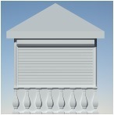
2 | Киоск,  конструкция К-2 | продажа сувениров, товаров народного промысла, курортных товаров, бижутерии, бижутерии с золотым напылением, именных ложек, продажа овощей, фруктов и бахчевых | 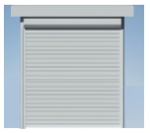
3 | Киоск,  конструкция К-3 | продажа сувениров, товаров народного промысла, бижутерии, бижутерии с золотым напылением, именных ложек | 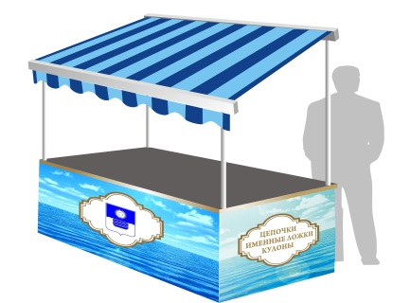
4 | Киоск,  конструкция К-4 | продажа мороженого | 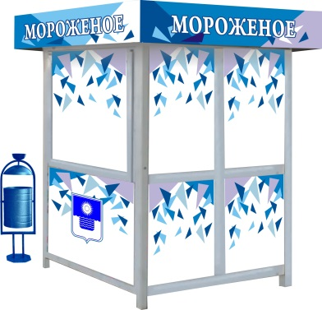
5 | Киоск,  конструкция К-5 | продажа жевательного мармелада
6 | Киоск,  конструкция К-6 | продажа овощей, фруктов и бахчевых | 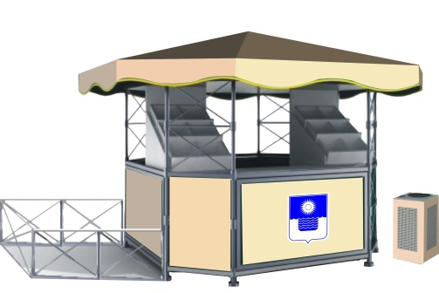
7 | Киоск,  конструкция К-7 | продажа сувениров,  бижутерии
8 | Киоск, конструкция К-7/1 | продажа газированных напитков | 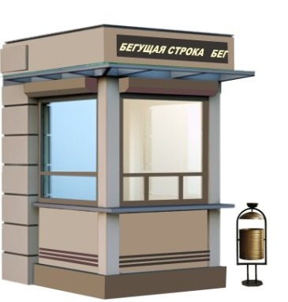
9 | Киоск,  конструкция К-8 | продажа кваса и лимонада | 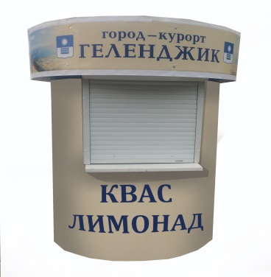
10 | Киоск,  конструкция К-8/1 | продажа азово-черноморской хамсы | 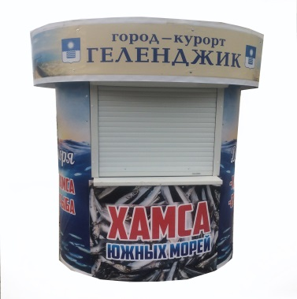
11 | Киоск,  конструкция К-9 | продажа кавказских трав | 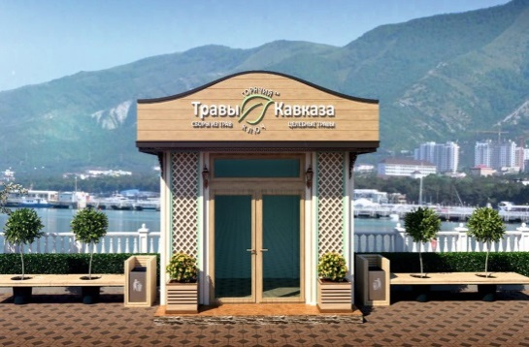
12 | Киоск,  конструкция К-10 | продажа печатной и полиграфической продукции | 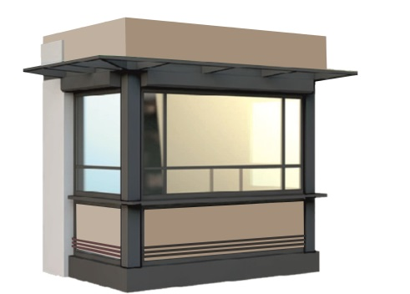
13 | Киоск,  конструкция К-11 | продажа хлебобулочных изделий, лотерейных билетов, продажа сувениров, товаров народного промысла, курортных товаров, бижутерии, продажа овощей, фруктов и бахчевых, кавказских трав | 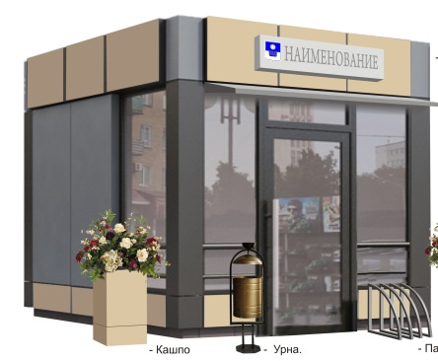»
14 | Киоск,  конструкция К-12 | продажа гастрольно-концертных билетов | 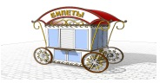
15 | Конструкция К-13 | продажа воздушных шаров | 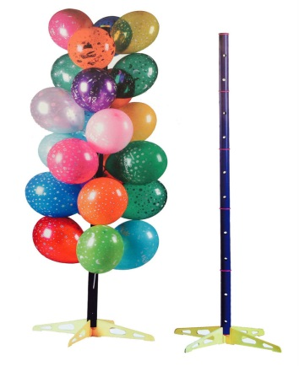
16 | Конструкция К-14 | продажа свежесрезанных цветов | 